fischerwerke Sprinklerschlaufe FRSP

fischerwerke

Eigenschaften

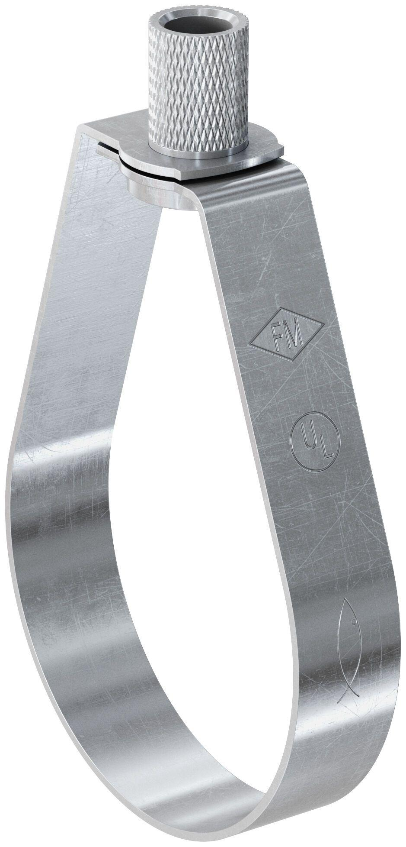

Oberfläche

galvanisch verzinkt

Werkstoff

Stahl

Querschnitt

kreisförmig

Nennweite DN

15,00 - 200,00